Date : 17.10.2025
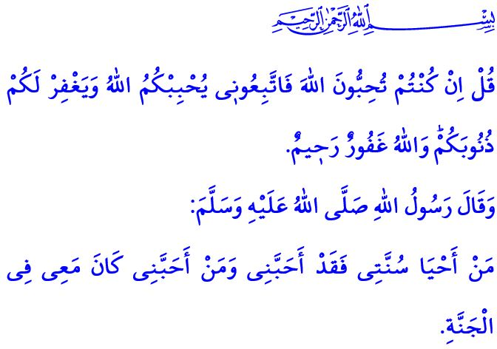
LA SUNNA DU PROPHÈTE : UN GUIDE
POUR LES MUSULMANS
Chers musulmans !
Le Noble Coran, notre guide dans la vie, est le message divin qui nous fait connaître notre Seigneur, qui nous enseigne le sens de la création et la finalité de l’existence. Il est le guide qui distingue la vérité de l’erreur, le bien du mal. Il est une guérison pour les cœurs, une miséricorde pour les âmes, une paix pour les esprits. Quant à la Sunna du Prophète (s.a.s), elle est le Coran mis en pratique, la foi incarnée, l’Islam vécu au quotidien. Le Très-Haut nous dit dans le verset béni que nous avons lu en début de prêche : « Dis : Si vous aimez vraiment Allah, suivez-moi ! Allah vous aimera alors et vous pardonnera vos péchés. Car Allah est Pardonneur et Miséricordieux. »
Chers croyants !
Le Prophète (s.a.s) a dit dans un hadith : « Celui qui fait revivre ma sunna m’aime vraiment, et celui qui m’aime sera avec moi au Paradis. » Vivre selon la sunna, c’est aimer Allah plus que tout, obéir à Ses ordres et s’éloigner de Ses interdits. C’est inscrire le Coran dans notre cœur, dans notre quotidien, et adopter la morale de l’Islam dans nos comportements. Suivre la sunna, c’est faire régner l’amour et la tendresse dans nos familles. C’est respecter scrupuleusement le licite et l’illicite dans nos transactions, rester fidèle à la vérité et à l’honnêteté. C’est vivre ensemble dans la bienveillance, ne nuire à personne ni par la main ni par la parole. C’est avoir le sens de l’umma, aimer les autres pour Allah, être unis comme les briques d’un même édifice, partager nos joies comme nos peines. Suivre la sunna, c’est cheminer chaque jour vers un mieux, ne jamais stagner dans notre foi.
Chers musulmans !
Aujourd’hui encore, l’humanité a plus que jamais besoin du message intemporel du Messager d’Allah (s.a.s). Sa sunna est une lumière qui touche tous les cœurs, parle à chaque être humain, guide chaque société. Le Coran affirme : « En effet, vous avez dans le Messager d’Allah un excellent modèle à suivre, pour quiconque espère en Allah et au Jour dernier et invoque Allah fréquemment. »
Chers croyants !
Notre devoir est de donner à la Parole d’Allah et à la sunna de Son Messager plus d’importance que tout le reste. Nous devons nous efforcer d’incarner les qualités du Prophète (s.a.s) dans tous les domaines de notre vie. Nous devons veiller à faire aimer le Prophète à nos enfants et à notre jeunesse. N’oublions jamais : il n’est pas possible de comprendre le Coran, de vivre l’Islam ou d’atteindre la satisfaction d’Allah sans suivre la voie du Prophète (s.a.s).

Je termine ce prêche par ce rappel tiré de son sermon d’adieu : « Je vous laisse deux choses. Tant que vous vous y attacherez fermement, vous ne vous égarerez jamais : le Livre d’Allah et la Sunna de Son Prophète. »

Ali Imran, 3/31.
Tirmidhi, Ilim, 16.
Al-Ahzab, 33/21.
Muslim, Hajj, 147 ; Muwatta, Qadar, 3. Présidence des affaires religieuses

